МИНИСТЕРСТВО ОБРАЗОВАНИЯ РОССИЙСКОЙ ФЕДЕРАЦИИ

УФИМСКИЙ ГОСУДАРСТВЕННЫЙ НЕФТЯНОЙ ТЕХНИЧЕСКИЙ УНИВЕРСИТЕТ

Кафедра разработки и эксплуатации газовых и газоконденсатных месторождений

ЛАБОРАТОРНАЯ РАБОТА № 3

«ОПРЕДЕДЕНИЕ КОЭФФИЦИЕНТА ПОДАЧИ МОДЕЛИ СКВАЖИННОГО ШТАНГОВОГО НАСОСА»

Выполнил: ст. гр. ГГ-00-02 Р. Р. Самиков

Проверил: В. Ю. Надуваев

Уфа-2003

1 Содержание работы

Изучить устройство модели скважинной штанговой насосной установки. Определить коэффициент подачи штангового насоса при откачке однородной жидкости (воды).
Провести исследование влияния свободного газа на коэффициент подачи скважинного штангового насоса

2 Теория

Коэффициентом подачи, штангового скважинного насоса (ШСН) называется отношение действительной фактической производительности установки к условной теоретической ее производительности.
Под теоретической производительностью понимается производительность, вычисляема по длине хода полированного штока, замеренной на поверхности. Эта длина, хода в силу деформации колонн и подъемных труб отличается от длины хода плунжера, а поэтому теоретическая производительность отличается от фактической. Кроме того, на значение фактической производительности влияет
степень наполнения цилиндра насоса и утечки, возникающие при
больших зазорах между плунжером и цилиндром.
Таким образом, общий коэффициент подачи ШСН можно представить, как произведение частных коэффициентов, учитывающих отдельные факторы, снижающие ее производительность:
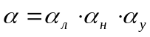, (1)
где - общий коэффициент подачи ШСНУ;
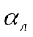 - коэффициент, учитывающий деформации штанг и труб;
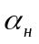 - коэффициент наполнения насоса, учитывающий влияние свободного газа;
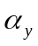 - коэффициент, учитывающий утечки в насосе и подъемных трубах.
Общий коэффициент подачи может находиться в пределах от сотых долей единицы до величины, близкой к единице.
Теоретическая производительность ШСНУ определяется по
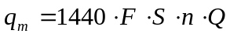, (2)
где 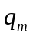 - теоретическая производительность установки, т/сут;
 - площадь, сечения плунжера насоса, м²;
- длина хода полированного штока, м;
- число качаний (двойных ходов), мин⁻¹;
 - плотность поднимаемой жидкости, т/м³.
В используемой при выполнении данной работы модели ШСНУ деформации штанг и: труб, а также утечки в трубах не моделируются. Вследствие этого определяется коэффициент подачи не установки, а насоса.
Теоретическая производительность насоса определяется по той же формуле (2), что и теоретическая производительность ШСНУ.
Принимается: диаметр плунжера 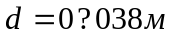; длина хода полированного штока 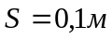; число качаний 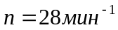; плотность жидкости (вода) 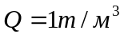.

3 Модель штанговой скважинной насосной установки
Порядок выполнения работы.
Схема лабораторной штанговой скважинной насосной установки приведена на рис. 1. Основными элементами установки являются: модель скважины 3, скважинный насос 15, редуктор 5, компрессор 1, станок-качалка 6, подъемные трубы 4, сепаратор 10, мерник 11, газовый счетчик 9, емкость-пласт 12.
Нефтяной пласт моделируется с помощью емкости 12, позволяющей установить определенный статический уровень жидкости в неработающей скважине. После пуска скважины в работу "автоматически" устанавливается динамический уровень в модели скважины. Плунжер скважинного насоса приводится в движение, с помощью станка-качалки 6. Нагнетание жидкости происходит при ходе плунжера вверх. Жидкость поступает в газосепаратор 10, а затем в мерник 11 и ёмкость 12.Отделившийся газ (воздух) проходит газовый счетчик выпускается в атмосферу. Измерение количества подаваемой скважинным насосом жидкости производится с помощью трапа-мерника 11; и секундомера. Для исследования влияния газа, на коэффициент подачи глубинного насоса установлен компрессор 1 и редуктор 2. Газ (воздух) подается на прием насоса ниже приемного клапана насоса. Модель скважины, насосно-компрессорные трубы изготовлены из стёкла, что позволяет вести визуальные
наблюдения за работой приемного и нагнетательного клапанов в различных условиях.

4 Определение коэффициента подачи насоса при откачке однородной жидкости

Установка включается в, работу и устанавливается стационарный режим ее работы, при этом визуально наблюдается работа насоса и подача жидкости в выкидную линию. Жидкость направляется в мерник 11, где фиксируется изменение ее объема во времени.
Производятся три замера объема жидкости и времени, необходимого для заполнения мерника (таймером, не показанным на схеме).
Фактическая производительность насоса определяется по формуле:
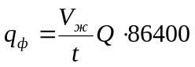, (3)
где 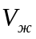 - измеренный объем жидкости, м³;
- время замера, объема жидкости, с.
Коэффициент подачи насоса при откачке однородной жидкости определяется для среднего значения фактических показателей производительности насоса по формуле:

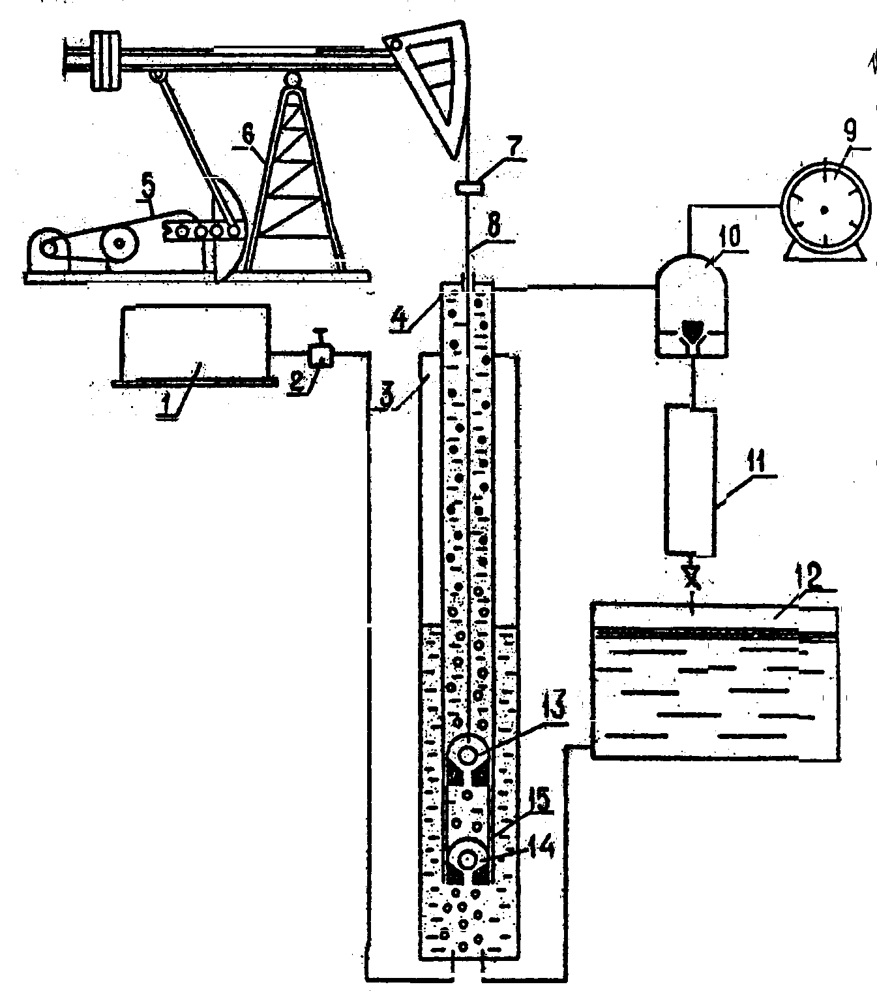

Рис.1. Схема модели штанговой скважинной. насосной установки: 1 - компрессор; 2 - редуктор; 3 - модель скважины; 4 - подъёмные трубы; 5 - редуктор СК; 6 - станок-качалка; 7 - траверсы канатной подвески; 8 - полированный шток; 9-счетчик газовый; 10 - сепаратор; 11 -мерник; 12 - емкость-пласт; 13 - нагнетательный клапан; 14 – всасывающий клапан; 15 – насос скважинный.

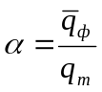. (4)
Результаты заносим в таблицу 1.

5 Изучение влияния газа на коэффициент подачи штангового скважинного насоса

На модели ШСНУ можно провести исследование влияния газа (воздуха) на наполнение насоса жидкостью и, следовательно, на его коэффициент подачи. Для выполнения этой задачи в схеме установки предусмотрена подача газа (воздуха) компрессором 4 на забой скважины 1. Работа выполняется в следующей последовательности.
Запускают модель ШСНУ и компрессор 1. При откачке жидкости путем изменения степени открытия редуктора 2 начинают подавать в скважину в небольшой количестве газ. Газоконденсатная смесь из подъемных труб 4 направляется в газосепаратор 10, где происходит их разделение. Жидкость направляется на замер в мерник 11. Определяется время на заполнение определенного объема жидкостью. Отделившийся газ проходит через газовый счетчик где определяется время t_{г} прохождения объема газа V_{г}. Затем подача газа несколько увеличивается и все замеры, после наступления стационарного режима, повторяются. Исследования проводят при четырех различных расходах газа. Результаты замеров заносятся в заранее подготовленную табл. 2.
При проведении расчетов принимается, что с помощью газового счетчика измеряется расход газа при атмосферной давлении и температуре, равной 293 К (20 °С). Замеренные объемы газа приводятся к условиям на приеме насоса. При этом принимается, что на приеме насоса поддерживается давление Р_{пр}, равное 0,11 МПа, температура Т_{пр}=303 К (30 °С). Тогда объем газа при условиях на приеме насоса будет равен
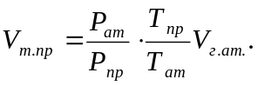. (5)
Фактическая производительность насоса по данным замеров
определяется по формуле (3).
Расход газа при условиях на приеме насоса
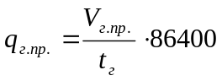. (6)
Отношение расхода свободного газа к производительности насоса по жидкости определяется по формуле
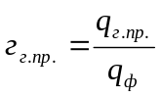. (7)
Коэффициент подача насоса при наличии свободного газа (воздуха) в его цилиндре определяется по формуле (4).
По результатам определения коэффициента подачи насоса при работе с газон можно определить коэффициент наполнения насоса по формуле
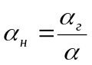. (8)
где - средний коэффициент подачи насоса, определенный в предыдущей задаче.
По данным табл. 2 строится график зависимости коэффициента подачи насоса и коэффициента наполнения насоса от относительного содержания свободного газа на приеме насоса. По полученным результатам исследования делаются выводы.

6 Ход работы

Таблица 1. Таблица наблюдений и обработки их результатов
Номер режима | Измеренный объем жидкости , м³ | Время замера , с | Фактическая произв. 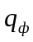, т/сут. | Среднее значение фактич. произв. 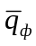, т/сут. | Теорет. произв. , т/сут | Коэффициент подачи насоса
1 | 0,0003 | 15,98 | 1,622027534 | 1,654676175 | 4,4352 | 0,373078142
2 | 0,0003 | 15,07 | 1,719973457 | 1,654676175 | 4,4352 | 0,373078142
3 | 0,0003 | 15,98 | 1,622027534 | 1,654676175 | 4,4352 | 0,373078142

Таблица 2. Изучение влияния газа (воздуха) на коэффициенты подачи насоса
Номер режима | Замеренные показатели |  |  |  | Расчетные значения
Номер режима | , м³ | , с | 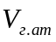, м³ | , с | 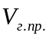, м³ | 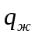, м³/сут | 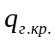, м³/сут | 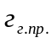, м³/т | 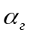
1 | 0,0003 | 18,25 | 0,0001 | 18,25 | 0,0000952 | 1,420274 | 0,4509 | 0,3174 | 0,32023 | 0,85834
5 | 0,0003 | 20,3 | 0,00014 | 20,3 | 0,0001333 | 1,276847 | 0,5675 | 0,4444 | 0,28789 | 0,77166
2 | 0,0003 | 26,6 | 0,0003 | 26,6 | 0,0002857 | 0,974436 | 0,928 | 0,9523 | 0,21971 | 0,5889
3 | 0,0003 | 27,1 | 0,0003 | 27,1 | 0,0002857 | 0,956458 | 0,9109 | 0,9523 | 0,21565 | 0,57803
4 | 0,0003 | 31,15 | 0,00038 | 31,15 | 0,0003619 | 0,832103 | 1,0038 | 1,2063 | 0,18761 | 0,50288



